Jak chronić zagrożone gatunki zwierząt i przyrodę?
Minister Szyszko strzela dla rozrywki do bażantów. Wycinają drzewa w Puszczy Białowieskiej – ostoi żubrów. Z powodu nowych przepisów drzewo może wyciąć każdy, bez pozwolenia, zabierając zwierzętom ich dom i pożywienie. Coraz większa liczba dróg, zakładów przemysłowych i osiedli mieszkaniowych utrudnia zwierzakom życie i skazuje je na wyginięcie. Protesty ekologów i zwierzolubów nie pomagają, a ukazywany w mediach obraz świata jest przerażający i boimy się, że pewnego dnia fascynujące piękno dzikiej przyrody po prostu zniknie.

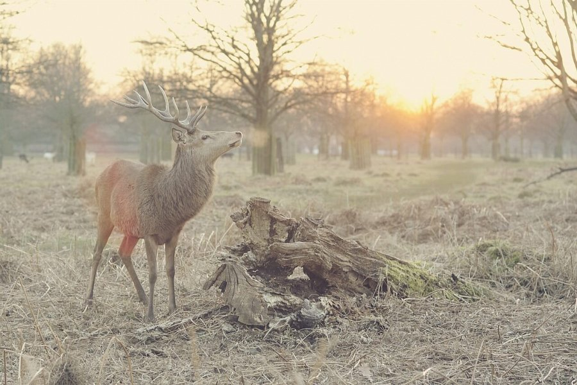
Wbrew tym obawom nie powinniśmy jednak snuć pesymistycznych wizji. W wielu przypadkach świat przyrody ma się dziś lepiej niż jeszcze kilka, kilkanaście lat temu! Ci, którzy boją się, że ich dzieci i wnuki będą oglądały wilka czy niedźwiedzia tylko na zdjęciach, przynajmniej na razie nie mają powodów do lęku.
Jak to możliwe?! Wszystko dzięki stale rosnącej świadomości w zakresie ochrony przyrody i podejmowanym w tym kierunku działaniom. Oczywiście, nic nie dzieje się z dnia na dzień, ale widać olbrzymi postęp, który już został zrobiony – tym większe są zatem nadzieje na przyszłość.
Wzrost populacji zwierząt – jest ich więcej niż kiedyś
Jak informuje krakowski zarząd okręgowy Polskiego Związku Łowieckiego, regularnie wzrasta liczebność takich gatunków, jak łoś (niecałe 4 tys. osobników w 2005 r. i aż 16,7 tys. w 2015!), jeleń (115 tys. osobników w 2005 r. i niemal 180 tys. w 2015), daniel (8 tys. osobników w 2005 r. i aż 20 tys. w 2015), sarna (wzrost z nieco powyżej 600 tys. osobników w 2005 r. do 800 tys. w 2015) i dzik (150 tys. osobników w 2005 r. i 258 tys. w 2014, czyli aż 4 razy więcej niż w roku 1996).
Populacja wilków, której jeszcze niedawno groziło wymarcie, dziś ma się całkiem dobrze. O ile w 1970 r. w południowo-wschodniej Polsce, gdzie mieszka najwięcej tych drapieżników, liczyła zaledwie 100 sztuk, o tyle w 2013 r. wynosiła aż 500 sztuk, a w skali kraju utrzymuje się obecnie na średnim poziomie 1200 osobników. Więcej mamy w Polsce także rysi – ponad 40 lat temu było ich ledwie 100, a w 2013 r. już 260. Najgorzej wyglądała sytuacja niedźwiedzi: w latach 70. XX w. na Podkarpaciu żyło jedynie 20 osobników, za to w 2013 r. ich liczba oscylowała wokół 150.

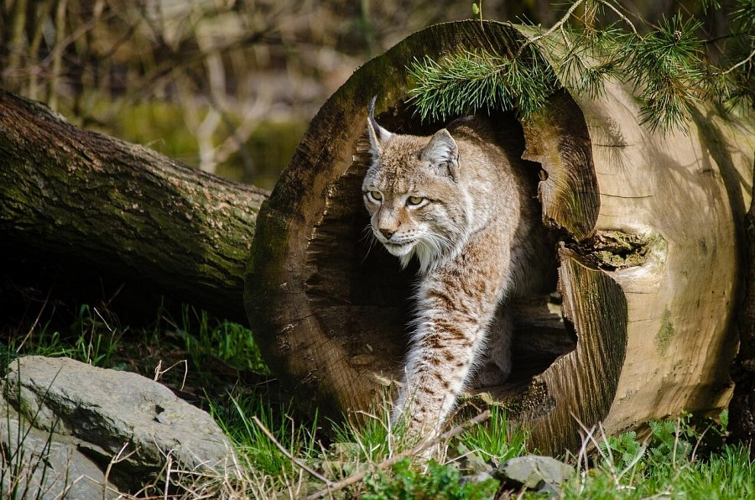
Pozytywny obraz sytuacji zwierząt daje również raport „Wildlife Comeback in Europe” z 2013 r. Wynika z niego, że w całej Europie przybywa bobrów, żubrów, bielików i innych gatunków ssaków i ptaków, które jeszcze ok. 1950 r. były niezwykle rzadko spotykane. Żubry, które w początkach XX w. praktycznie wymarły z powodu działań wojennych, polowań i utraty siedlisk, udało się przywrócić. Dziś ich europejska populacja liczy ok. 3 tys. osobników, z czego najwięcej zamieszkuje tereny Polski i Białorusi. Lepiej ma się też pogłowie bielika, jednego z największych ptaków drapieżnych na świecie. Bielików, które na przełomie XIX i XX w. niemal całkowicie wyginęły, w 2010 r. było już prawie 20 tys.
Pomógł człowiek i lepsza ochrona przyrody
Zdaniem ekspertów, m.in. Edwarda Marszałka z Regionalnej Dyrekcji Lasów Państwowych w Krośnie, wzrost populacji zwierzyny zawdzięczamy większemu zalesieniu terenu. Marszałek wyjaśnia, że od zakończenia II wojny światowej obszar lasów w Polsce zwiększył się o ponad 100 tys. hektarów (jak podaje Dyrekcja Generalna Lasów Państwowych, lesistość kraju wzrosła z 21% w 1945 r. do 29,4% w 2016). Pomogła także poprawa drzewostanu – większa różnorodność drzew zapewnia zwierzętom dostęp do bogatszej, bardziej zróżnicowanej bazy żywieniowej, co z kolei przekłada się na lepsze warunki ich bytowania i może prowadzić do wzrostu liczby osobników poszczególnych gatunków.
Dużo dała też ochrona prawna. Rozmaite dyrektywy unijne, jak również powołanie obszarów chronionych Natura 2000 każdego roku prowadzą do poprawy stanu szeroko rozumianej przyrody.
– Przyroda się zregeneruje, jeśli jej na to pozwolimy – twierdzi Frans Schepers z organizacji Rewilding Europe, pomysłodawca raportu „Wildlife Comeback in Europe”. Autorzy opracowania zaznaczają jednak, że pomimo intensywnej ochrony prawnej i coraz większej dbałości o populacje zwierząt liczebność gatunków i zasięg ich występowania nie dorównują tym sprzed wielu lat. Jak wskazują twórcy raportu, różnorodność biologiczna nadal jest zagrożona, a zwiększone populacje nie zawsze są na tyle stabilne, by przetrwać w przyszłości. Nadal niezbędna jest stała i wielopłaszczyznowa ochrona przyrody, a także edukacja społeczna w tym zakresie.

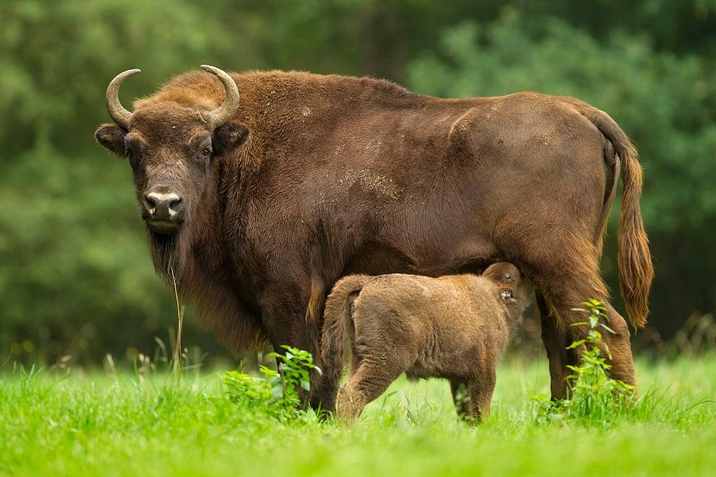
Co ty możesz zrobić, by chronić zagrożone populacje?
Jest tego świadoma Katarzyna Roth-Kłudka, właścicielka sklepu KaRoKa.pl, która umiejętnie połączyła biznes z ochroną natury i dydaktyką. Jej przykład pokazuje, że dla chcącego niż trudnego – czasem wystarczy tylko dobry pomysł.
– Z wykształcenia jestem leśnikiem, przyroda jest mi bardzo bliska, dlatego dbam o to, by mój biznes był zrównoważony. Oferuję klientom odzież The Mountain i zabawki edukacyjne Wild Republic, które wybrałam nieprzypadkowo. Obie firmy wytwarzają swoje produkty z dbałością o środowisko naturalne. Obie bazują też na ofercie „przyrodniczej”: The Mountain wytwarza koszulki z ekologicznymi i realistycznymi nadrukami rozmaitych zwierząt z całego świata, od tych domowych po te dzikie, z kolei Wild Republic w mojej ofercie to głównie ptaszki edukacyjne z nagranym oryginalnym głosem każdego ptaka. Mój sklep to więc nie tylko biznes, to także jeden ze sposobów przybliżania ludziom natury – podkreśla właścicielka KaRoKi.
Klienci pani Katarzyny to osoby bardzo świadome. Kupując np. myśliwskie koszulki The Mountain – z wilkiem, sarną, jeleniem, łosiem, niedźwiedziem czy żubrem – starają się dowiedzieć więcej o gatunku, którego wizerunek widnieje na ubraniu, podobnie jest z ptaszkami Wild Republic. Wiele osób decyduje się na zakup koszulki z wybranym zwierzęciem, bo już je znają i cenią jego obecność w przyrodzie. Ponadto, nosząc odzież z wizerunkiem danego zwierzęcia, mogą zwrócić uwagę innych osób na ten gatunek – jego historię i szansę na przetrwanie.

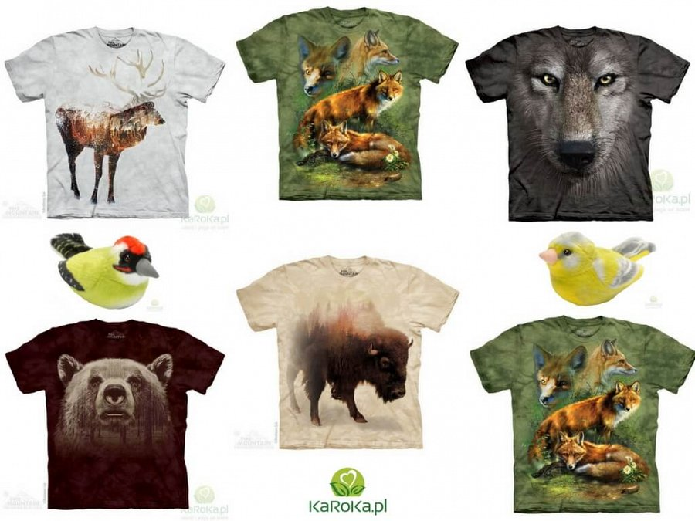
– Produkty z KaRoKi inspirują moich klientów do poszerzania wiedzy o zwierzętach. W konsekwencji prowadzi to do większej świadomości społecznej i jest choćby małą cegiełką, którą mogę dołożyć, by biznes i przyroda szły w parze, a świat był miejscem bardziej przyjaznym do życia i dla ludzi, i dla zwierząt – cieszy się Roth-Kłudka.
Takie podejście, stanowiące też element działań CSR (Corporate Social Responsibility, społeczna odpowiedzialność biznesu), to coraz częściej nie wyjątek, lecz norma. Przedsiębiorcy mają w kwestii ochrony przyrody szerokie pole manewru – choć czasem nie zdają sobie z tego sprawy. Wybierając produkty do sprzedaży czy wytwarzając je, a także budując relacje z licznymi klientami i wpływając na ich wybory, firmy mają realną szansę kształtować postawy prośrodowiskowe o zasięgu zarówno lokalnym, jak i globalnym. Każda aktywność biznesowa sprzyjająca przyrodzie – połączona z kampaniami społecznymi i z szacunkiem do przyrody, jaki wynosimy z domu – jest dużym krokiem na drodze do efektywnej ochrony natury, w tym zagrożonych gatunków zwierząt.

